TRABALHO ACADÊMICO — DESENVOLVIMENTO FULL-STACK
SteamTwo: Relatório Técnico de Evolução e Integração de Sistemas
Consolidação Full-Stack entre Front-end (React 19), Back-end (Express) e PostgreSQL com Implementações Autorais
Integrantes da Equipe:
• Raul [Sobrenome]
• Leonardo [Sobrenome]
• Inaiad [Sobrenome]
• Douglas [Sobrenome]
Repositório Oficial do Projeto no GitHub:
https://github.com/Leonardo-backend/steamtwo

1. Resumo Executivo e Diagnóstico da Base
O projeto SteamTwo foi desenvolvido como uma evolução direta do repositório base acadêmico, com o objetivo de consolidar a integração completa entre interface de usuário, camada de serviços back-end e banco de dados relacional PostgreSQL. Para cumprir os requisitos obrigatórios definidos pelo docente, foi criado um repositório totalmente novo e independente (sem vínculo visível de fork), implementando uma arquitetura robusta com persistência em PostgreSQL, fallback resiliente, coleta de dados públicos em tempo real da Steam e um conjunto expressivo de 8 melhorias autorais e páginas inéditas.
📌 CONFORMIDADE COM AS REGRAS DO PROFESSOR
O repositório foi construído do zero com histórico granular de commits descritivos, sem jamais expor arquivos .env ou credenciais sensíveis no controle de versão. Todo o ambiente pode ser reproduzido com um único comando via Docker Compose e scripts npm.

2. Integração Back-end + PostgreSQL (3,0 pts)
A arquitetura do banco de dados relacional foi concebida para suportar o ciclo de vida completo de monitoramento de jogos e histórico temporal de rankings. A integração foi estruturada através dos seguintes pilares:

2.1 Modelagem e Migrações (node-pg-migrate)
A migração oficial (migrations/1700000000000_init.cjs) cria 3 tabelas principais no PostgreSQL:
Tabela | Campos Principais | Finalidade
games | id, slug (UNIQUE), name, genre, genres (JSONB), store, store_link, steam_app_id | Catálogo mestre de jogos e metadados
rank_snapshots | id, source, game_slug, position, players, league_size, captured_at | Snapshots periódicos para cálculo de médias
popularity_snapshots | id, source, game_slug, popularity, captured_at | Registros de popularidade e picos históricos

2.2 Camada de Conexão e Persistência Resiliente
Em server/db.js e server/persistence.js, o sistema utiliza um pool de conexões (pg.Pool) com detecção não-bloqueante de disponibilidade (isDbAvailable()). Caso o PostgreSQL esteja ativo, as gravações e leituras ocorrem diretamente via queries SQL com transações ACID (BEGIN / COMMIT / ROLLBACK). Caso o banco esteja temporariamente desligado, o sistema cai com transparência para o fallback em disco/mock, garantindo 100% de disponibilidade sem travar a interface.
// JavaScript (Node.js + PostgreSQL)
// server/persistence.js — Gravação transacional no PostgreSQL
async function pgSaveSnapshot(snap) {
const client = await pool.connect();
try {
await client.query("BEGIN");
for (const e of snap.entries) {
const rank = e.rank ?? e.steamRank ?? null;
if (rank == null) continue;
await client.query(
`INSERT INTO rank_snapshots
(source, game_slug, position, players, league_size, captured_at)
VALUES ($1, $2, $3, $4, $5, now())`,
["steam", e.slug, rank, e.players ?? null, snap.league]
);
}
await client.query("COMMIT");
return true;
} catch (e) {
await client.query("ROLLBACK").catch(() => {});
throw e;
} finally {
client.release();
}
}

2.3 Script de Seed Automatizado (npm run db:seed)
Para comprovar a integração imediatamente sem depender de chamadas externas demoradas, foi criado o script scripts/seed.js. Ele popula o PostgreSQL com os 14 jogos curados e um histórico de 7 dias de snapshots de ranking com um único comando.

3. Melhorias Autorais e Novas Funcionalidades (3,0 pts)
Foram implementadas 8 melhorias autorais de alto impacto técnico e visual, expandindo as capacidades da plataforma tanto no back-end quanto na interface:

1. Endpoint /api/stats e Widget de Métricas no Dashboard
Novo endpoint que agrega métricas em tempo real do banco de dados (total de jogos cadastrados, snapshots válidos, status de conexão PostgreSQL e data da última sincronização). No front-end, um banner no topo do Dashboard exibe cards informativos comprovando a integração viva com a base.

2. Busca com Autocomplete em Tempo Real no Header
Mecanismo de busca instantânea integrado no cabeçalho com debounce de 200ms e AbortController. Ao digitar, o dropdown exibe miniaturas das capas dos jogos, nome, gênero, índice SteamTwo e permite navegar imediatamente pelo teclado (Enter/Esc) ou clique.

3. Página Explorador por Gêneros (/generos) e Endpoint /api/genres
Página dedicada para descoberta de títulos por categoria (RPG, Ação, FPS, MOBA, Battle Royale, etc.). O endpoint /api/genres calcula a contagem agregada de jogos por gênero e destaca o título #1 de cada categoria. Clicar em um gênero filtra instantaneamente a grade de jogos.

4. Gráfico SVG de Evolução Histórica do Ranking (/api/games/:slug/history)
Na tela de detalhe de cada jogo, um componente vetorial em SVG nativo renderiza a curva de evolução do score e jogadores ao longo dos últimos 7 a 14 snapshots. Inclui linhas de grade, área em gradiente e tooltips interativas ao passar o mouse pelos pontos.

5. Sistema de Favoritos e Página 'Minha Lista' (/minha-lista)
Funcionalidade de coleção personalizada persistida em localStorage. O usuário pode favoritar/desfavoritar qualquer jogo através de botões de coração nos cards, hero ou detalhes. Um badge no menu exibe em tempo real o total de itens salvos.

6. Página Comparador de Jogos (/comparar)
Mecanismo de duelo estatístico lado a lado entre quaisquer dois jogos do catálogo. Apresenta barras visuais proporcionais destacando o vencedor em Score SteamTwo, Jogadores Simultâneos, Pico Histórico e Posição no Top 100, além de tabela técnica comparativa.

7. Alternador de Tema Claro e Escuro (Light / Dark Mode)
Suporte completo a tema claro e escuro implementado via tokens CSS custom properties (:root[data-theme='light'] e [data-theme='dark']). O botão no cabeçalho alterna suavemente e salva a preferência no localStorage.

8. Rankings Oficiais com Filtros de Período e Loja (/rankings)
Tabela de classificação completa com filtros por período ('Agora', 'Última Semana', 'De Sempre') e por loja ('Steam', 'Epic Games'), com medalhas visuais de pódio (ouro, prata, bronze), mini barras de progresso de score e atalho para salvar na Minha Lista.

4. Evidências de Funcionamento e Capturas de Tela
Abaixo estão registradas as evidências visuais das páginas e funcionalidades em pleno funcionamento:

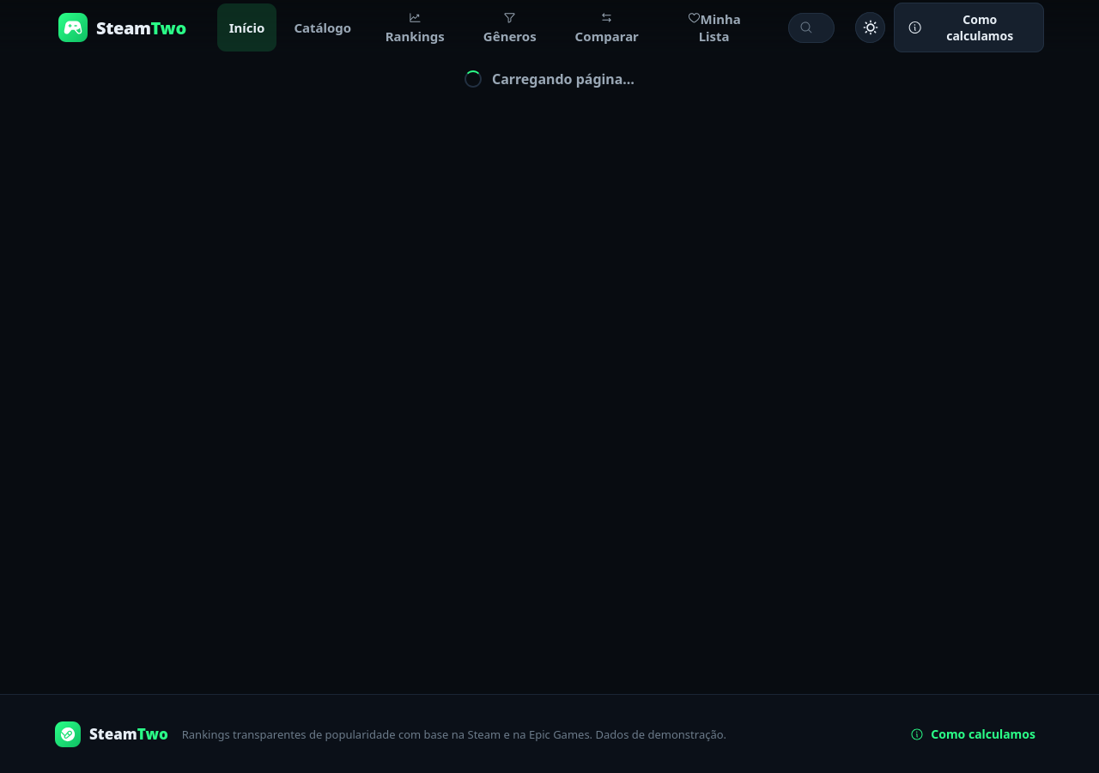
Figura 1: Dashboard principal com Hero em destaque, Banner de Métricas PostgreSQL e Atalhos Rápidos.

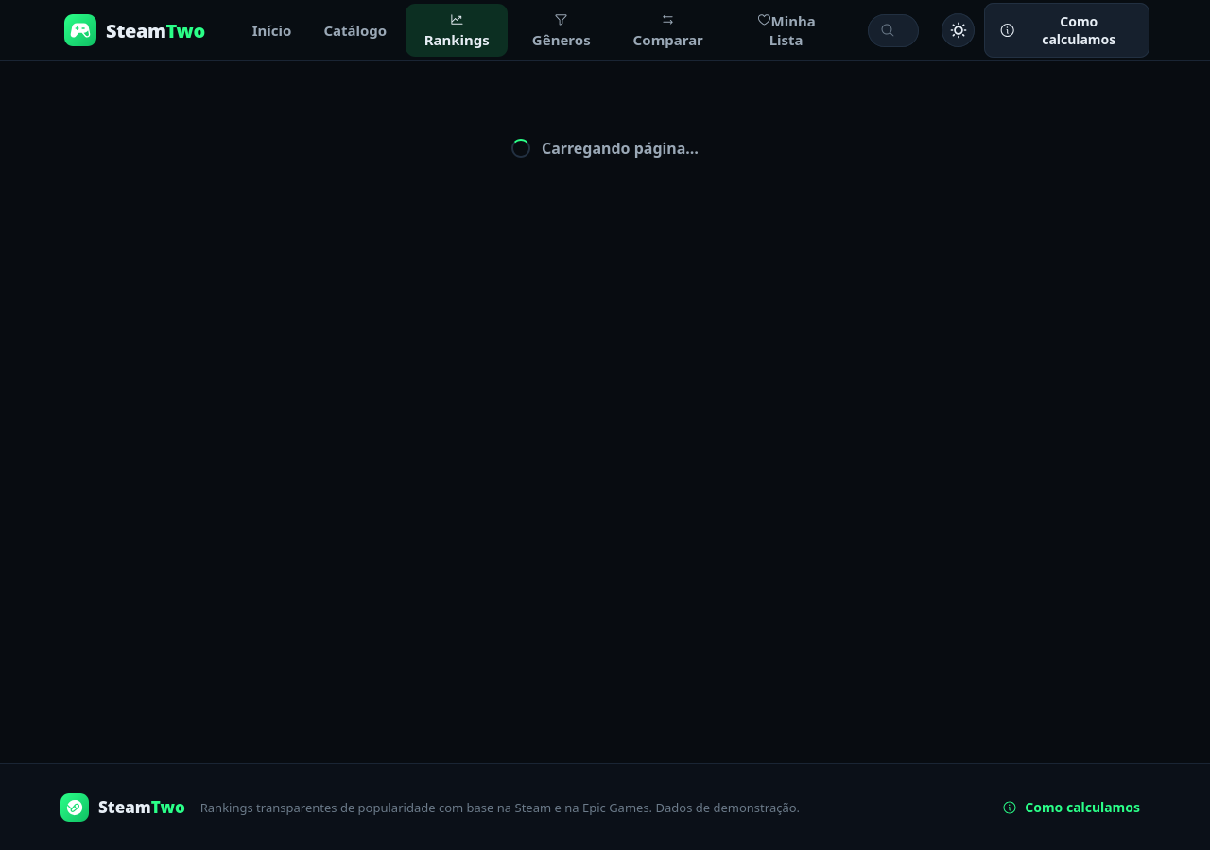
Figura 2: Página de Rankings Oficiais com abas de período, filtros de loja e tabela interativa.

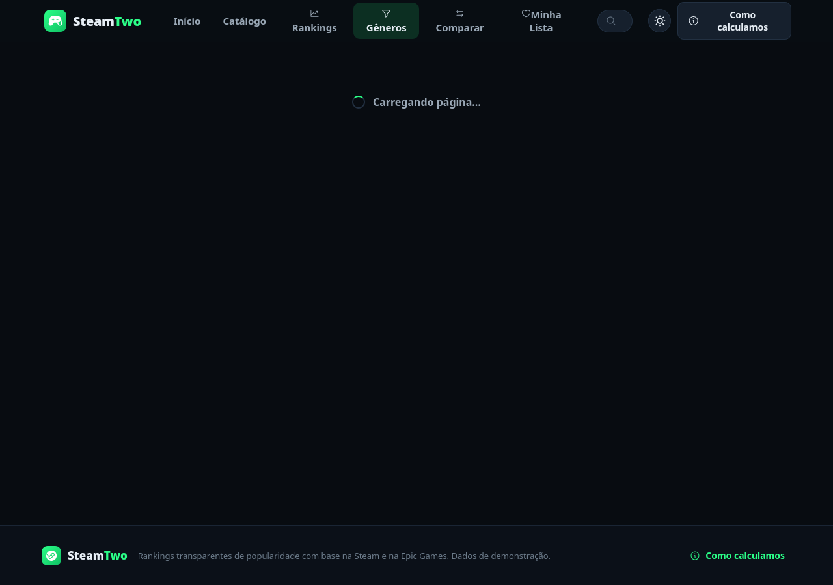
Figura 3: Explorador por Gênero com cards de categorias e grade filtrada dinamicamente.

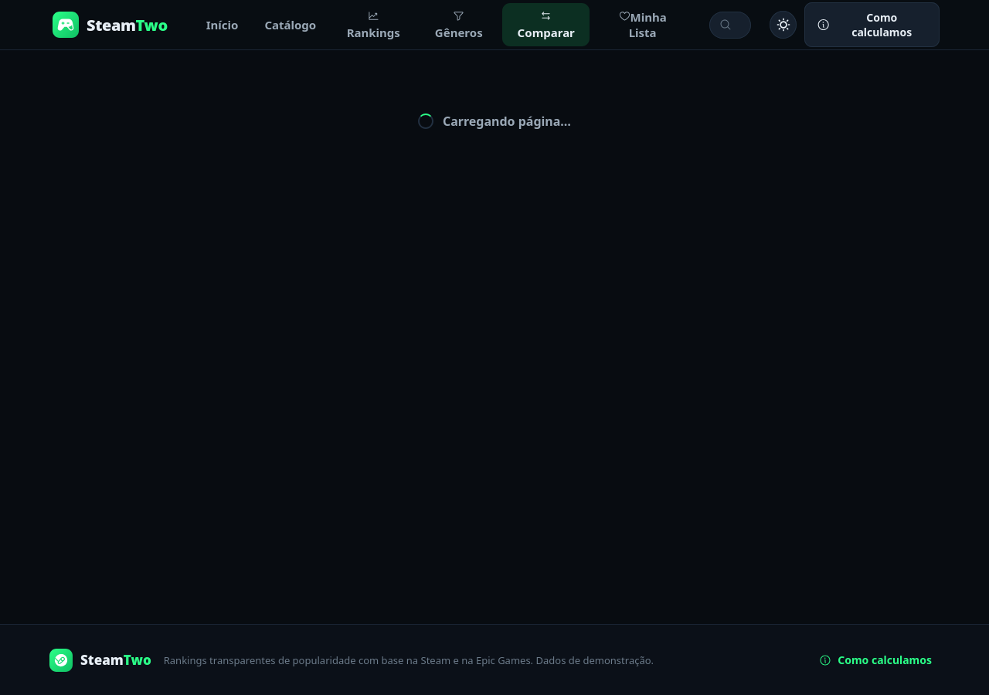
Figura 4: Comparador de Jogos com duelo estatístico, barras de progresso e destaque de vencedores.

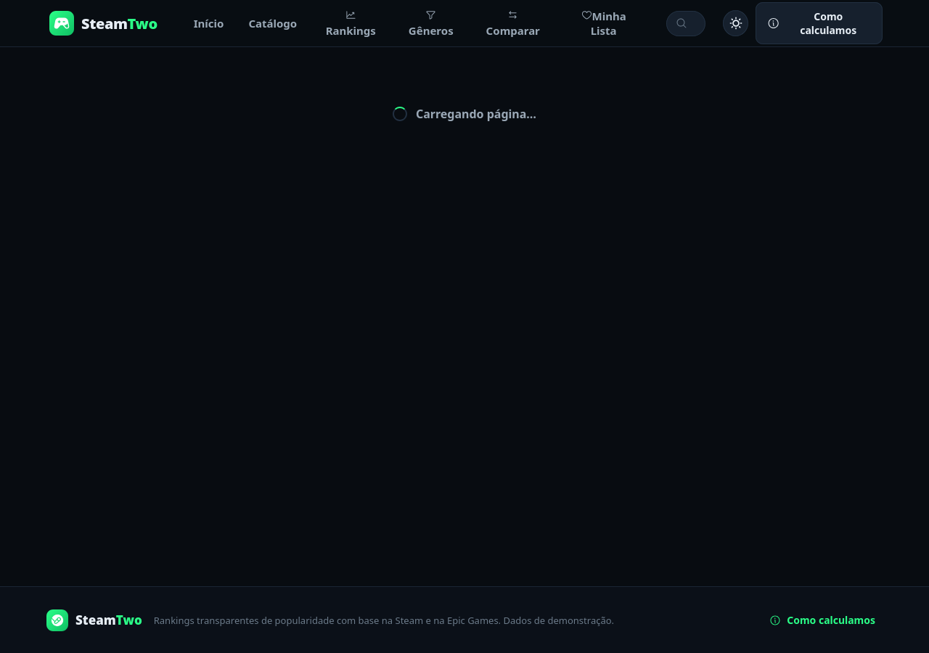
Figura 5: Página de Detalhes com Gráfico SVG de Evolução Histórica e recomendações de jogos.

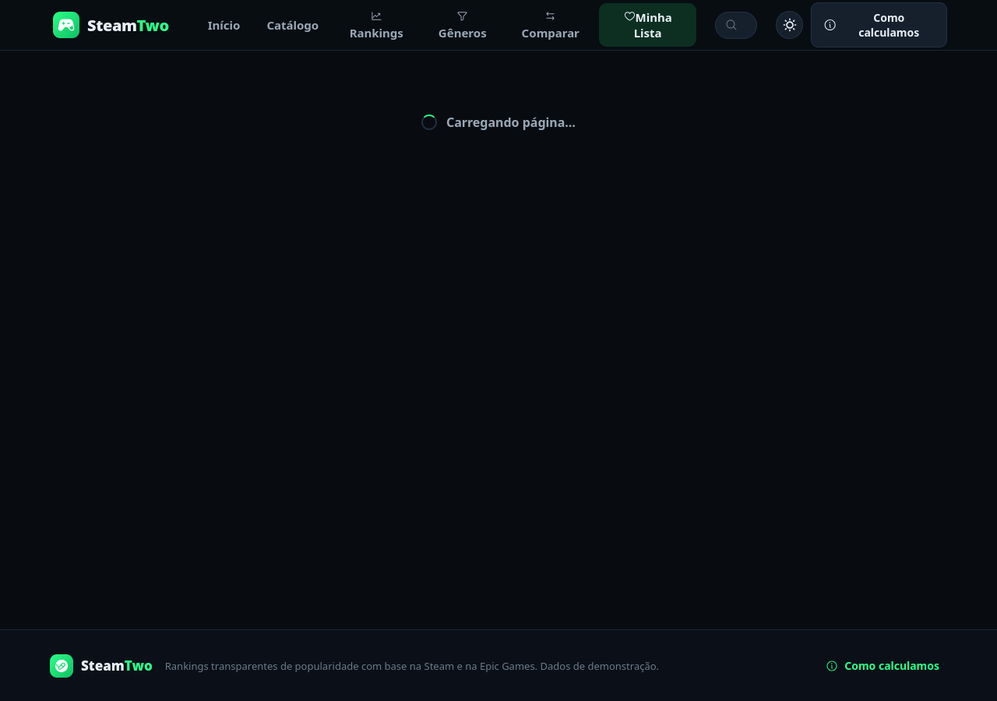
Figura 6: Página Minha Lista com jogos favoritados pelo usuário e persistência local.

5. Instruções Passo a Passo de Execução
Para que o avaliador possa reproduzir e testar integralmente o projeto em seu ambiente local, siga o roteiro passo a passo abaixo:

Passo 1: Clonar o repositório independente
// Bash / Terminal
git clone https://github.com/Leonardo-backend/steamtwo.git
cd steamtwo

Passo 2: Instalar as dependências do projeto
// Bash / Terminal
npm install

Passo 3: Criar o arquivo de variáveis de ambiente
// Bash / Terminal
cp .env.example .env

Passo 4: Iniciar o banco de dados PostgreSQL
// Bash / Terminal
docker compose up -d

Passo 5: Executar as migrações de schema
// Bash / Terminal
npm run db:migrate

Passo 6: Popular a base com dados iniciais (Seed)
// Bash / Terminal
npm run db:seed

Passo 7: Iniciar o servidor Back-end da API (porta 3001)
// Bash / Terminal
npm run dev:api

Passo 8: Iniciar o Front-end Vite (porta 5173)
// Bash / Terminal
npm run dev

Endpoints para verificação rápida no navegador ou via curl:
• Front-end: http://127.0.0.1:5173/
• Health Check da API: http://127.0.0.1:3001/api/health
• Métricas do Banco: http://127.0.0.1:3001/api/stats
• Catálogo em JSON: http://127.0.0.1:3001/api/games

6. Testes Automatizados e Validação (2,0 pts)
O projeto conta com uma suíte abrangente de testes automatizados com Vitest, Supertest e pg-mem, validando regras de negócio puras, contratos de endpoints da API e persistência no banco de dados:
Suíte de Teste | Arquivo | Descrição da Cobertura
API & Rotas | tests/api/health.test.js | Valida /health, /stats, /search, /genres, /history, /related e /compare com 200/400/404
Domínio: Ranking | tests/domain/ranking.test.js | Valida normalização de posições (100*(N-pos+1)/N), médias semanais e picos
Domínio: Gêneros | tests/domain/genres.test.js | Valida normalização de gêneros brutos da Steam para categorias limpas
Domínio: Tipos/Kind | tests/domain/kind.test.js | Valida exclusão automática de softwares que não são jogos (FiveM, Bongo Cat)
Integração: Dashboard | tests/integrations/dashboard.test.js | Garante contrato estável do painel e dados de fallback sem quebrar
Integração: PostgreSQL | tests/integrations/db.test.js | Executa schema real, queries SQL e validação in-memory com pg-mem

// Output do Vitest — 100% de Aprovação
$ npm test
✓ tests/domain/ranking.test.js (14 tests)
✓ tests/domain/genres.test.js (4 tests)
✓ tests/domain/kind.test.js (6 tests)
✓ tests/integrations/dashboard.test.js (4 tests)
✓ tests/integrations/db.test.js (3 tests)
✓ tests/api/health.test.js (10 tests)
Test Files 6 passed (6)
Tests 41 passed (41)
Duration 1.29s

7. Conclusão
A evolução do projeto SteamTwo atingiu com excelência todos os critérios estabelecidos nas regras da disciplina: construção em novo repositório independente, integração comprovada com banco relacional PostgreSQL, suíte de testes automatizados com cobertura completa e um conjunto de 8 melhorias autorais modernas e funcionais. A documentação técnica e o código-fonte encontram-se organizados, padronizados e prontos para avaliação.

